Tâche complexe : Contrôler sa piscine

Situation :
Un pisciniste est une personne qui est en charge de l’entretien d’une piscine et de la réparation de celle-ci en cas de nécessité. Ce professionnel réalise périodiquement des prélèvements d’eau afin d’analyser et contrôler les paramètres comme le chlore, le pH ou l’alcalinité.
Étant pisciniste, tu as effectué les prélèvements de la piscine commune d’une résidence (document 1). Tu dois maintenant rédiger aux propriétaires ton diagnostic sur l’état chimique de la piscine, puis expliquer (en détaillant) ton traitement pour que l’eau soit conforme pour la baignade des résidents.
Document 2 : La piscine commune est rectangulaire, de longueur (L) 10 m, de largeur (l) 4 m et de profondeur (h) 2m sur toute la longueur.
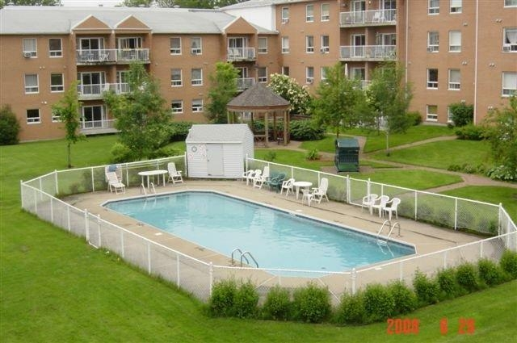
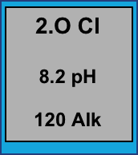
Document 1 : Lecteur d’analyse de l’eau. Il mesure le taux de chlore (Cl), le pH et l’alcalinité (Alk).
Ci-dessous les valeurs lues lors des prélèvements à la piscine commune :

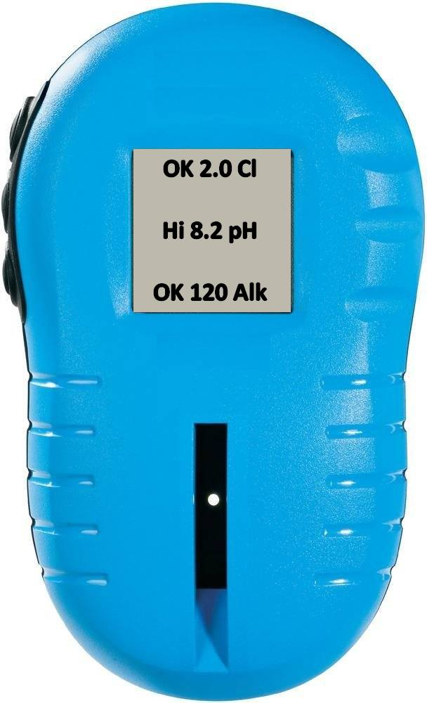

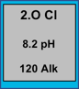

Document 4 : Correcteur de pH en poudre
Les correcteurs pH+ et pH- s’utilisent différemment :
- Le pH- (ou réducteur de pH ou pH minus) diminue le pH de l’eau de piscine.
- Le pH+ (ou réhausseur de pH) augmente le pH de l’eau de piscine.
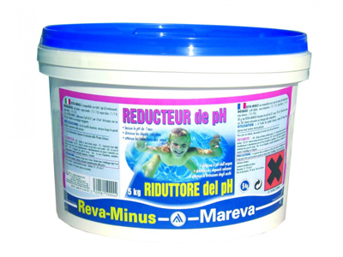

Document 3 : Tableau des valeurs conformes pour une baignade dans une piscine :
pH | Chlore | Alcalinité
Entre 6,9 et 7,6 | Entre 1,5 et 2mg/L | Entre 80 et 140mg/L

Document 5 : Tableau indiquant la quantité de pH- à verser en g/m³

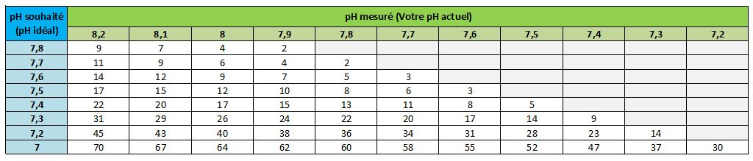

Coups de pouce :
- « Ton diagnostic » veut dire ce que tu as analysé les paramètres conformes et ceux qui ne sont pas conformes.

- « Le traitement » indique quel produit tu rajouteras dans l’eau et en quelle quantité.

- Les documents 1 et 3 te permettra de trouver le paramètre ne semble pas être conforme pour une baignade.

- Le document 2 te permettra de calculer le volume de la piscine.

- Le document 3 te donne les valeurs des paramètres qui doivent être respectés. Le pH est un paramètre important. Compare la valeur du pH avec celle obtenue par analyse avec le « lecteur d’analyse ».

- La piscine étant un parallélépipède, le volume est égale à V = Lx l x h.
Trouve le volume de la piscine.

- Que faut-il faire, augmenter ou diminuer le pH ? En fonction de ta réponse du choisira le produit adapté du document 4.

- Document 4 : Que faut-il utiliser, le produit pH+ ou pH- ? C’est en fonction du pH que tu dois atteindre.

- Calcule le volume de produit pH+ (ou pH-) qu’il te faut mettre pour augmenter (ou diminuer) de 1 le pH de 80m³ d’eau après avoir utilisé le document 5.

